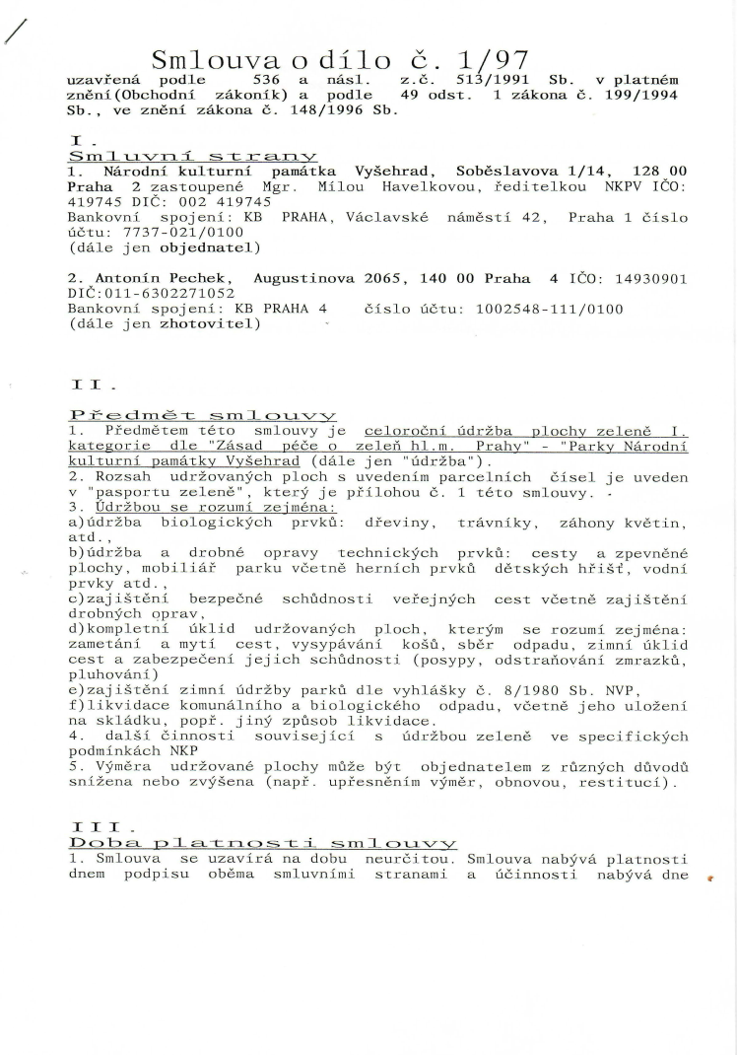
uzavřenápodle 536anásl.Z.c-513/1991Sb.vplatném Znění(0bchodníZákoník)apodle 49odst- 1Zákonač.199/1994 Sb.,veZněníZákonač.148/1996Sb.
SmlouvaOdíloč.1/97
ˇ
SmlouvaOdíloč.1/97
ˇ
uzavřenápodle 536anásl.Z.c-513/1991Sb.vplatném Znění(0bchodníZákoník)apodle 49odst- 1Zákonač.199/1994 Sb.,veZněníZákonač.148/1996Sb.
I _
čšrntıXfrıjLSšđìıżčırlsg
1-NárodníkulturnípamátkaVyšehrad,Soběslavova1/14,12800 Praha2ZastoupenéMgr.MílouHavelkovou,ředitelkouNKPVICO: 419745DIČ;002419745
BankovníSpojení:KBPRAHA,Václavskénáměstí42,Praha1číslo účtu;7737-021/0100
(dálejenobjednatel)
2.AntonínPęøhek,Angustinøva2065,14000Praha4IČO;14930901 DIČz011-ó302271052
BankovníSpojení:KBPRAHA4 čísloúčtu:1002548-111/0100
(dálejenZhotovitel)
PDF-XChange Editor
DEMO
PDF-XChange Editor
DEMO
PDF-XChange Editor
DEMO
PDF-XChange Editor
DEMO
PDF-XChange Editor
DEMO
PDF-XChange Editor
DEMO
PDF-XChange Editor
DEMO
PDF-XChange Editor
DEMO
I _
čšrntıXfrıjLSšđìıżčırlsg
1-NárodníkulturnípamátkaVyšehrad,Soběslavova1/14,12800 Praha2ZastoupenéMgr.MílouHavelkovou,ředitelkouNKPVICO: 419745DIČ;002419745
BankovníSpojení:KBPRAHA,Václavskénáměstí42,Praha1číslo účtu;7737-021/0100
(dálejenobjednatel)
2.AntonínPęøhek,Angustinøva2065,14000Praha4IČO;14930901 DIČz011-ó302271052
BankovníSpojení:KBPRAHA4 čísloúčtu:1002548-111/0100
(dálejenZhotovitel)
II
IPjřeecìnnêé1:SšnflJ_C)Lı\/X/
1.PředmětemtétoSmlouvyjeceloročníúdržbaDlochvZeleně I. kategoriedle"ZásadpéčeoZeleňhlm.Prahy"-"ParkyNárodní kulturníDamátkv_Vvšehrad(dálejen"údržba").
2.RozsahudržovanýchplochSuvedenímparoelníohčíseljeuveden v"pasportuZeleně",kterýjepřílohouč.1tétoSmlouvy.
3.ÚdržbouserozumíZejména:
a)údržbabiologickýchprvků:dřeviny, trávníky,Záhonykvětin, atd.,
b)údržbaadrobnéopravy technickýchprvků:cestyazpevněné plochy,mobiliářparkuvčetněherníchprvkůdětskýchhřišť,vodní prvkyatd.,
c)ZajištěníbezpečnéschůdnostiveřejnýchcestvčetněZajištění drobnýchoprav,
d)kompletníúklidudržovanýchploch,kterýmserozumíZejména: zametáníamytícest,vysypáváníkošů,Sběrodpadu,Zimníúklid cestaZabezpečeníjejichschůdnosti(posypy,odstraňovánízmrazků, pluhování)
e)zajištěníZimníúdržbyparkůdlevyhláškyč.8/1980Sb.NVP,
f)likvidacekomunálníhoabiologickéhoodpadu,včetnějehouložení naskládku,popř.jinýzpůsoblikvidace.
4.dalšíčinnostisouvisejícíSúdržbouZeleněveSpecifických podmínkáchNKP
5.VýměraudržovanéplochymůžebýtobjednatelemZrůznýchdůvodů sníženanebozvýšena(např.upřesněnímvýměr,obnovou,restitucí).

II
IPjřeecìnnêé1:SšnflJ_C)Lı\/X/
1.PředmětemtétoSmlouvyjeceloročníúdržbaDlochvZeleně I. kategoriedle"ZásadpéčeoZeleňhlm.Prahy"-"ParkyNárodní kulturníDamátkv_Vvšehrad(dálejen"údržba").
2.RozsahudržovanýchplochSuvedenímparoelníohčíseljeuveden v"pasportuZeleně",kterýjepřílohouč.1tétoSmlouvy.
3.ÚdržbouserozumíZejména:
a)údržbabiologickýchprvků:dřeviny, trávníky,Záhonykvětin, atd.,
b)údržbaadrobnéopravy technickýchprvků:cestyazpevněné plochy,mobiliářparkuvčetněherníchprvkůdětskýchhřišť,vodní prvkyatd.,
c)ZajištěníbezpečnéschůdnostiveřejnýchcestvčetněZajištění drobnýchoprav,
d)kompletníúklidudržovanýchploch,kterýmserozumíZejména: zametáníamytícest,vysypáváníkošů,Sběrodpadu,Zimníúklid cestaZabezpečeníjejichschůdnosti(posypy,odstraňovánízmrazků, pluhování)
e)zajištěníZimníúdržbyparkůdlevyhláškyč.8/1980Sb.NVP,
f)likvidacekomunálníhoabiologickéhoodpadu,včetnějehouložení naskládku,popř.jinýzpůsoblikvidace.
4.dalšíčinnostisouvisejícíSúdržbouZeleněveSpecifických podmínkáchNKP
5.VýměraudržovanéplochymůžebýtobjednatelemZrůznýchdůvodů sníženanebozvýšena(např.upřesněnímvýměr,obnovou,restitucí).
IÍIĹI
IDCDľDčıLDĹLčìdır1C)sšdıj_Ssnnj_C)Lı\fX/
1.SmlouvaSeuzavíránadobuneurčitou.Smlouvanabýváplatnosti dnempodpisuoběmaSmluvnímiStranamiaúčinnostinabývádne
IÍIĹI
IDCDľDčıLDĹLčìdır1C)sšdıj_Ssnnj_C)Lı\fX/
1.SmlouvaSeuzavíránadobuneurčitou.Smlouvanabýváplatnosti dnempodpisuoběmaSmluvnímiStranamiaúčinnostinabývádne
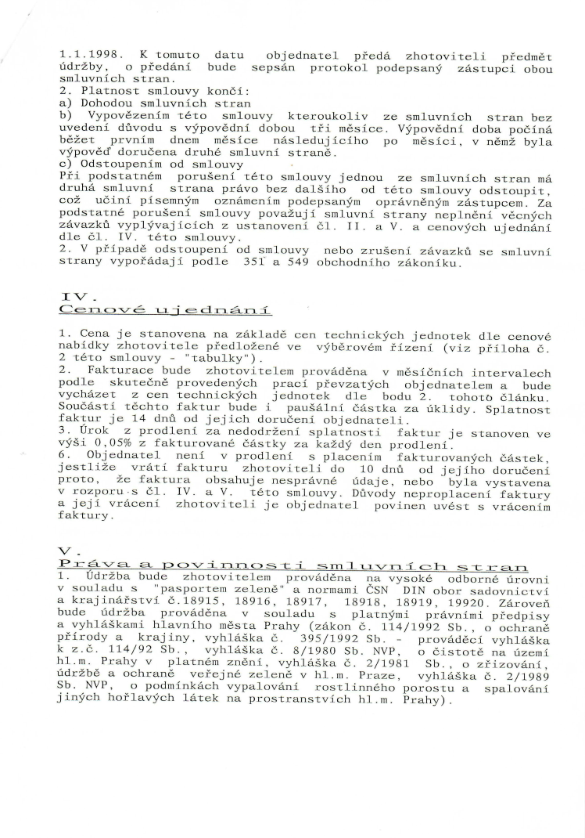
1.1.1998.Ktomutodatuobjednatelpředázhotovitelipředmět údržby,opředáníbudesepsánprotokolpodepsanýZástupciobou smluvníchstran.
1.1.1998.Ktomutodatuobjednatelpředázhotovitelipředmět údržby,opředáníbudesepsánprotokolpodepsanýZástupciobou smluvníchstran.
2.Platnostsmlouvykončí:
a)Dohodousmluvníchstran
b)Vypovězenímtétosmlouvykteroukolivzesmluvníchstranbez uvedenídůvodusvýpovědnídoboutřiměsíce.Výpovědnídobapočíná běžetprvnímdnemměsícenásledujícíhopoměsíci,vněmžbyla výpověďdoručenadruhésmluvnístraně.
c)Odstoupenímodsmlouvy
PřipodstatnémporušenítétosmlouvyjednouZesmluvníchstranmá druhásmluvnístranaprávobezdalšíhoodtétosmlouvyodstoupit, cožučinípísemnýmoznámenímpodepsanýmoprávněnýmzástupcem.Za podstatnéporušenísmlouvypovažujísmluvnístranyneplněnívěcných závazkůvyplývajícíchzustanoveníčl.II.aV.acenovýchujednání dlečl.IV.tétosmlouvy.
2.Vpřípaděodstoupeníodsmlouvynebozrušenízávazkůsesmluvní stranyvypořádajípodle351a549obchodníhozákoníku.
PDF-XChange Editor
DEMO
PDF-XChange Editor
DEMO
PDF-XChange Editor
DEMO
PDF-XChange Editor
DEMO
PDF-XChange Editor
DEMO
PDF-XChange Editor
DEMO
PDF-XChange Editor
DEMO
PDF-XChange Editor
DEMO
2.Platnostsmlouvykončí:
a)Dohodousmluvníchstran
b)Vypovězenímtétosmlouvykteroukolivzesmluvníchstranbez uvedenídůvodusvýpovědnídoboutřiměsíce.Výpovědnídobapočíná běžetprvnímdnemměsícenásledujícíhopoměsíci,vněmžbyla výpověďdoručenadruhésmluvnístraně.
c)Odstoupenímodsmlouvy
PřipodstatnémporušenítétosmlouvyjednouZesmluvníchstranmá druhásmluvnístranaprávobezdalšíhoodtétosmlouvyodstoupit, cožučinípísemnýmoznámenímpodepsanýmoprávněnýmzástupcem.Za podstatnéporušenísmlouvypovažujísmluvnístranyneplněnívěcných závazkůvyplývajícíchzustanoveníčl.II.aV.acenovýchujednání dlečl.IV.tétosmlouvy.
2.Vpřípaděodstoupeníodsmlouvynebozrušenízávazkůsesmluvní stranyvypořádajípodle351a549obchodníhozákoníku.
IĹV)-
CIčeIıCDXfćâtı`i€ecìrıéirıjl
1.Cenajestanovenanazákladěcentechnickýchjednotekdlecenové nabídkyzhotovitelepředloženévevýběrovémřízení(vizpřílohač. 2tétosmlouvy~"tabulky“).
2.Fakturacebudezhotovitelemprováděnavměsíčníchintervalech podleskutečněprovedenýchpracípřevzatýchobjednatelemabude vycházetzcentechnických jednotekdlebodu2. tohotočlánku. Součástítěchtofakturbudeipaušálníčástkazaúklidy.Splatnost fakturje14dnůodjejichdoručeníobjednateli.
3.Úrokzprodlenízanedodrženísplatnosti fakturjestanovenve výši0,05%zfakturovanéčástkyZakaždýdenprodlení.
6.Objednatelnenívprodlenísplacením fakturovanýchčástek, jestliževrátífakturuzhotovitelido10dnůodjejíhodoručení proto,žefakturaobsahujenesprávnéúdaje,nebobylavystavena vrozporu-sčl.IV.aV. tétosmlouvy.Důvodyneproplacenífaktury ajejívrácenízhotovitelijeobjednatelpovinenuvéstsVrácením faktury.
IĹV)-
CIčeIıCDXfćâtı`i€ecìrıéirıjl
1.Cenajestanovenanazákladěcentechnickýchjednotekdlecenové nabídkyzhotovitelepředloženévevýběrovémřízení(vizpřílohač. 2tétosmlouvy~"tabulky“).
2.Fakturacebudezhotovitelemprováděnavměsíčníchintervalech podleskutečněprovedenýchpracípřevzatýchobjednatelemabude vycházetzcentechnických jednotekdlebodu2. tohotočlánku. Součástítěchtofakturbudeipaušálníčástkazaúklidy.Splatnost fakturje14dnůodjejichdoručeníobjednateli.
3.Úrokzprodlenízanedodrženísplatnosti fakturjestanovenve výši0,05%zfakturovanéčástkyZakaždýdenprodlení.
6.Objednatelnenívprodlenísplacením fakturovanýchčástek, jestliževrátífakturuzhotovitelido10dnůodjejíhodoručení proto,žefakturaobsahujenesprávnéúdaje,nebobylavystavena vrozporu-sčl.IV.aV. tétosmlouvy.Důvodyneproplacenífaktury ajejívrácenízhotovitelijeobjednatelpovinenuvéstsVrácením faktury.
\7-
IĎJżéìXIZıčit)()<f:Lr1r1()sši;j_sšn1]_tı\7I1jĹc311Ssflcıżčırı
1.Údržbabudezhotovitelemprováděnanavysokéodbornéúrovni vsouladus "pasportemZeleně"anormamiČSNDINoborsadovnictví akrajinářstvíč.18915,18916,18917,18918,18919,19920.Zároveň budeúdržbaprováděnavsouladusplatnýmiprávnímipředpisy avyhláškamihlavníhoměstaPrahy(zákonč.114/1992Sb.,Oochraně přírodyakrajiny,vyhláškač.395/1992Sb.-prováděcívyhláška kz.č.114/92Sb.,vyhláškač.8/1980Sb.NVP,očistotěnaúzemí hl.m.Prahyvplatnémznění,vyhláškač.2/1981Sb.,ozřizování, údržběaochraněveřejnéZeleněvhl.m.Praze,vyhláškač.2/1989 Sb.NVP,opodmínkáchvypalovánírostlinnéhoporostuaspalování jinýchhořlavýchláteknaprostranstvíchhl.m.Prahy).
\7-
IĎJżéìXIZıčit)()<f:Lr1r1()sši;j_sšn1]_tı\7I1jĹc311Ssflcıżčırı
1.Údržbabudezhotovitelemprováděnanavysokéodbornéúrovni vsouladus "pasportemZeleně"anormamiČSNDINoborsadovnictví akrajinářstvíč.18915,18916,18917,18918,18919,19920.Zároveň budeúdržbaprováděnavsouladusplatnýmiprávnímipředpisy avyhláškamihlavníhoměstaPrahy(zákonč.114/1992Sb.,Oochraně přírodyakrajiny,vyhláškač.395/1992Sb.-prováděcívyhláška kz.č.114/92Sb.,vyhláškač.8/1980Sb.NVP,očistotěnaúzemí hl.m.Prahyvplatnémznění,vyhláškač.2/1981Sb.,ozřizování, údržběaochraněveřejnéZeleněvhl.m.Praze,vyhláškač.2/1989 Sb.NVP,opodmínkáchvypalovánírostlinnéhoporostuaspalování jinýchhořlavýchláteknaprostranstvíchhl.m.Prahy).
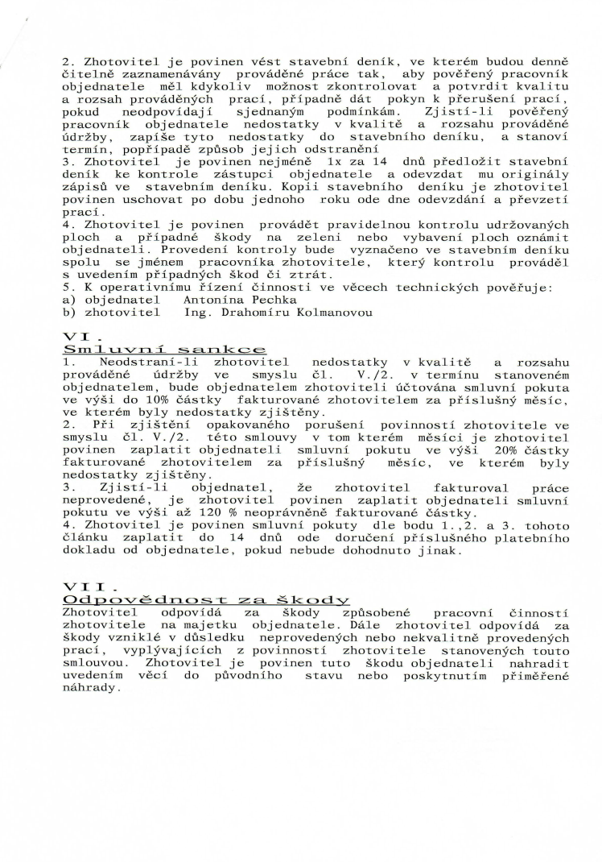
2.ZhotoviteljepovinenVéstStavebnídeník,Vekterémbudoudenně čitelněZaznamenáványprováděnéprácetak,abypověřenýpracovník objednatelemělkdykolivmožnostZkontrolovatapotvrditkvalitu arozsahprováděnýchprací,případnědátpokynkpřerušeníprací, pokudneodpovídají sjednanýmpodmínkám.Zjistí-lipověřený pracovníkobjednatelenedostatkyvkvalitěa rozsahuprováděné údržby,zapíšetytonedostatkydostavebníhodeníku,astanoví termín,popřípaděZpůsobjejichodstranění
2.ZhotoviteljepovinenVéstStavebnídeník,Vekterémbudoudenně čitelněZaznamenáványprováděnéprácetak,abypověřenýpracovník objednatelemělkdykolivmožnostZkontrolovatapotvrditkvalitu arozsahprováděnýchprací,případnědátpokynkpřerušeníprací, pokudneodpovídají sjednanýmpodmínkám.Zjistí-lipověřený pracovníkobjednatelenedostatkyvkvalitěa rozsahuprováděné údržby,zapíšetytonedostatkydostavebníhodeníku,astanoví termín,popřípaděZpůsobjejichodstranění
3.Zhotovitel jepovinennejméně1xZa14dnůpředložitstavební deníkkekontroleZástupciobjednateleaodevzdatmuoriginály ZápisůVestavebnímdeníku.Kopiistavebníhodeníkujezhotovitel povinenuschovatpodobujednohorokuodedneodevzdáníapřevzetí
PDF-XChange Editor
DEMO
PDF-XChange Editor
DEMO
PDF-XChange Editor
DEMO
PDF-XChange Editor
DEMO
PDF-XChange Editor
DEMO
PDF-XChange Editor
DEMO
PDF-XChange Editor
DEMO
PDF-XChange Editor
DEMO
3.Zhotovitel jepovinennejméně1xZa14dnůpředložitstavební deníkkekontroleZástupciobjednateleaodevzdatmuoriginály ZápisůVestavebnímdeníku.Kopiistavebníhodeníkujezhotovitel povinenuschovatpodobujednohorokuodedneodevzdáníapřevzetí
prací.
4.Zhotoviteljepovinenprovádětpravidelnoukontroluudržovaných plochapřípadnéŠkodynaZeleníneboVybaveníplochoznámit objednateli.ProvedeníkontrolybudeVyznačenovestavebnímdeníku spolusejménempracovníkaZhotovitele,kterýkontroluprováděl
prací.
4.Zhotoviteljepovinenprovádětpravidelnoukontroluudržovaných plochapřípadnéŠkodynaZeleníneboVybaveníplochoznámit objednateli.ProvedeníkontrolybudeVyznačenovestavebnímdeníku spolusejménempracovníkaZhotovitele,kterýkontroluprováděl

suvedenímpřípadnýchškodčiZtrát.
5.Koperativnímuřízeníčinnostivevěcechtechnickýchpověřuje:
a)objednatelAntonínaPechka
b)Zhotovitel Ing.DrahomíruKolmanovou
\71Ĺ-
čšrntıeıjLEščırılçc3€e
1.Neodstraní-lizhotovitelnedostatkyvkvalitě a rozsahu prováděnéúdržbyve smyslučl.V./2.vtermínustanoveném objednatelem,budeobjednatelemzhotoviteliúčtovánasmluvnípokuta vevýšido10%částky fakturovanézhotovitelemZapříslušnýměsíc, vekterémbylynedostatkyzjištěny.
2.PřiZjištěníopakovanéhoporušenípovinnostízhotoviteleve smyslučl.V./2. tétosmlouvyvtomkterémměsícijeZhotovitel povinenZaplatitobjednatelismluvnípokutuvevýši20%částky fakturovanéZhotovitelemZapříslušnýměsíc,vekterémbyly nedostatkyZjištěny.
3.Zjistí-liobjednatel, žeZhotovitel fakturovalpráce neprovedené, jeZhotovitelpovinenZaplatitobjednatelismluvní pokutuvevýšiaž120%neoprávněněfakturovanéčástky.
4.Zhotoviteljepovinensmluvnípokutydlebodu1.,2.a3.tohoto článkuzaplatitdo14dnůodedoručenípříslušnéhoplatebního dokladuodobjednatele,pokudnebudedohodnutojinak.

suvedenímpřípadnýchškodčiZtrát.
5.Koperativnímuřízeníčinnostivevěcechtechnickýchpověřuje:
a)objednatelAntonínaPechka
b)Zhotovitel Ing.DrahomíruKolmanovou
\71Ĺ-
čšrntıeıjLEščırılçc3€e
1.Neodstraní-lizhotovitelnedostatkyvkvalitě a rozsahu prováděnéúdržbyve smyslučl.V./2.vtermínustanoveném objednatelem,budeobjednatelemzhotoviteliúčtovánasmluvnípokuta vevýšido10%částky fakturovanézhotovitelemZapříslušnýměsíc, vekterémbylynedostatkyzjištěny.
2.PřiZjištěníopakovanéhoporušenípovinnostízhotoviteleve smyslučl.V./2. tétosmlouvyvtomkterémměsícijeZhotovitel povinenZaplatitobjednatelismluvnípokutuvevýši20%částky fakturovanéZhotovitelemZapříslušnýměsíc,vekterémbyly nedostatkyZjištěny.
3.Zjistí-liobjednatel, žeZhotovitel fakturovalpráce neprovedené, jeZhotovitelpovinenZaplatitobjednatelismluvní pokutuvevýšiaž120%neoprávněněfakturovanéčástky.
4.Zhotoviteljepovinensmluvnípokutydlebodu1.,2.a3.tohoto článkuzaplatitdo14dnůodedoručenípříslušnéhoplatebního dokladuodobjednatele,pokudnebudedohodnutojinak.
XÍIĹIĹ-
CDCíLDCJXIĚâcìrıCDSš1:2321ÉŠL:CDC1X/
Zhotovitelodpovídá za škodyZpůsobenépracovníčinností Zhotovitelenamajetkuobjednatele.DáleZhotovitelodpovídáza škodyvzniklévdůsledkuneprovedenýchnebonekvalitněprovedených prací,vyplývajícíchzpovinnostíZhotovitelestanovenýchtouto smlouvou.Zhotoviteljepovinentutoškoduobjednatelinahradit uvedenímvěcídopůvodníhostavuneboposkytnutímpřiměřené náhrady.
XÍIĹIĹ-
CDCíLDCJXIĚâcìrıCDSš1:2321ÉŠL:CDC1X/
Zhotovitelodpovídá za škodyZpůsobenépracovníčinností Zhotovitelenamajetkuobjednatele.DáleZhotovitelodpovídáza škodyvzniklévdůsledkuneprovedenýchnebonekvalitněprovedených prací,vyplývajícíchzpovinnostíZhotovitelestanovenýchtouto smlouvou.Zhotoviteljepovinentutoškoduobjednatelinahradit uvedenímvěcídopůvodníhostavuneboposkytnutímpřiměřené náhrady.
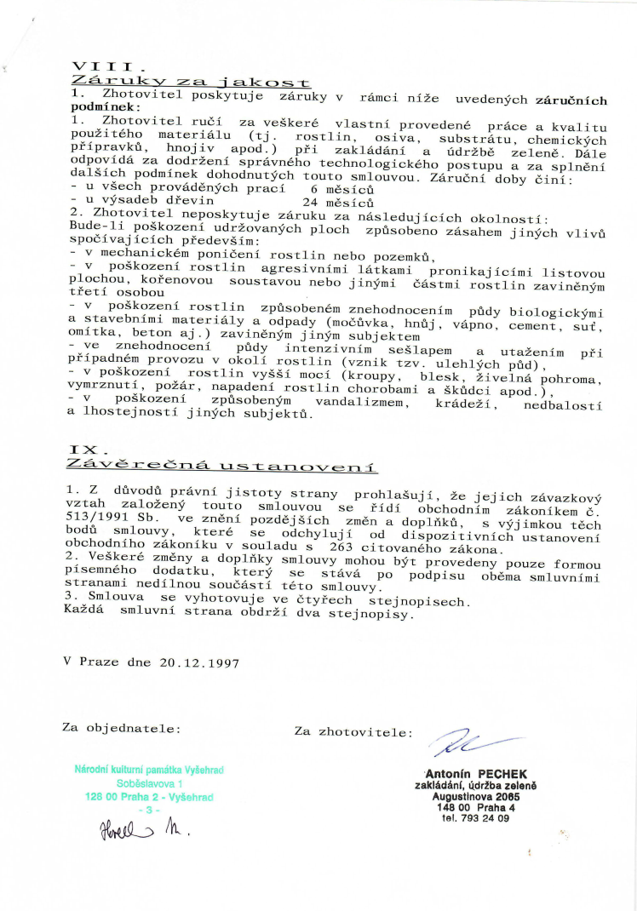
PDF-XChange Editor
DEMO
PDF-XChange Editor
DEMO
PDF-XChange Editor
DEMO
PDF-XChange Editor
DEMO
PDF-XChange Editor
DEMO
PDF-XChange Editor
DEMO
PDF-XChange Editor
DEMO
PDF-XChange Editor
DEMO

AntonínPECHEK
Zakládání,údržbazeleně Augustlnova2065
14800Praha4

AntonínPECHEK
Zakládání,údržbazeleně Augustlnova2065
14800Praha4
WQ/h.
WQ/h.
„ÄŽCM
„ÄŽCM
Zaobjednatele: ZaZhotovitele: “;Ű.
Zaobjednatele: ZaZhotovitele: “;Ű.
XÍIÍIÍI _
Zìéíıżııłçxľ2521ijčìlìCDSš1:
1.ZhotovitelposkytujeZárukyV rámcinížeuvedenýchzáručních podmínek:
1.ZhotovitelručízaveškeréVlastníprovedenépráceakvalitu použitéhomateriálu(tj.rostlin,osiva,substrátu,chemických přípravků,hnojivapod.)přizakládáníaúdržbězeleně.Dále odpovídáZadodrženísprávnéhotechnologickéhopostupuaZasplnění dalšíchpodmínekdohodnutýchtoutosmlouvou.Záručnídobyčiní:
-uvšechprováděnýchprací 6měsíců
-uVýsadebdřevin 24měsíců
2.ZhotovitelneposkytujeZárukuZanásledujícíchokolností:
Bude-lipoškozeníudržovanýchplochZpůsobenozásahemjinýchvlivů spočívajícíchpředevším:
-vmechanickémponičenírostlinnebopozemků,
-Vpoškozenírostlinagresivnímilátkamipronikajícímilistovou plochou,kořenovousoustavounebojinýmičástmirostlinZaviněným třetíosobou .
-vpoškozenírostlinzpůsobenémZnehodnocenímpůdybiologickými astavebnímimateriályaodpady(močůvka,hnůj,Vápno,cement,suť, omítka,betonaj.)Zaviněnýmjinýmsubjektem
-VeZnehodnocenípůdy intenzivnímsešlapem autaženímpři případnémprovozuVokolírostlin(vzniktZV.ulehlýchpůd),
-VpoškozenírostlinVyššímocí(kroupy,blesk,živelnápohroma, Vymrznutí,požár,napadenírostlinchorobamiaškůdciapod.),
-Vpoškození způsobenýmVandalizmem,krádeží,nedbalostí alhostejnostíjinýchsubjektů.
XÍIÍIÍI _
Zìéíıżııłçxľ2521ijčìlìCDSš1:
1.ZhotovitelposkytujeZárukyV rámcinížeuvedenýchzáručních podmínek:
1.ZhotovitelručízaveškeréVlastníprovedenépráceakvalitu použitéhomateriálu(tj.rostlin,osiva,substrátu,chemických přípravků,hnojivapod.)přizakládáníaúdržbězeleně.Dále odpovídáZadodrženísprávnéhotechnologickéhopostupuaZasplnění dalšíchpodmínekdohodnutýchtoutosmlouvou.Záručnídobyčiní:
-uvšechprováděnýchprací 6měsíců
-uVýsadebdřevin 24měsíců
2.ZhotovitelneposkytujeZárukuZanásledujícíchokolností:
Bude-lipoškozeníudržovanýchplochZpůsobenozásahemjinýchvlivů spočívajícíchpředevším:
-vmechanickémponičenírostlinnebopozemků,
-Vpoškozenírostlinagresivnímilátkamipronikajícímilistovou plochou,kořenovousoustavounebojinýmičástmirostlinZaviněným třetíosobou .
-vpoškozenírostlinzpůsobenémZnehodnocenímpůdybiologickými astavebnímimateriályaodpady(močůvka,hnůj,Vápno,cement,suť, omítka,betonaj.)Zaviněnýmjinýmsubjektem
-VeZnehodnocenípůdy intenzivnímsešlapem autaženímpři případnémprovozuVokolírostlin(vzniktZV.ulehlýchpůd),
-VpoškozenírostlinVyššímocí(kroupy,blesk,živelnápohroma, Vymrznutí,požár,napadenírostlinchorobamiaškůdciapod.),
-Vpoškození způsobenýmVandalizmem,krádeží,nedbalostí alhostejnostíjinýchsubjektů.
VPrazedne20.12.1997
VPrazedne20.12.1997
:[ĎŠ-
ZČÉìXfèâıżčećírléìLısš1;čır1c)\7€er1jL
1.Zdůvodůprávníjistotystranyprohlašují,žejejichzávazkový vztahzaložený toutosmlouvouseřídíobchodnímZákoníkemč. 513/1991Sb.vezněnípozdějšíchzměnadoplňků, sVýjimkoutěch bodůsmlouvy,kteréseodchylujíoddispozitivníchustanovení obchodníhoZákoníkuVsouladus263citovanéhozákona.
2.VeškeréZměnyadoplňkysmlouvymohoubýtprovedenypouzeformou písemnéhododatku,kterýsestávápopodpisuoběmasmluvními stranaminedílnousoučástítétosmlouvy.
3.SmlouvaseVyhotovujeVečtyřechstejnopisech.
Každásmluvnístranaobdržídvastejnopisy.
:[ĎŠ-
ZČÉìXfèâıżčećírléìLısš1;čır1c)\7€er1jL
1.Zdůvodůprávníjistotystranyprohlašují,žejejichzávazkový vztahzaložený toutosmlouvouseřídíobchodnímZákoníkemč. 513/1991Sb.vezněnípozdějšíchzměnadoplňků, sVýjimkoutěch bodůsmlouvy,kteréseodchylujíoddispozitivníchustanovení obchodníhoZákoníkuVsouladus263citovanéhozákona.
2.VeškeréZměnyadoplňkysmlouvymohoubýtprovedenypouzeformou písemnéhododatku,kterýsestávápopodpisuoběmasmluvními stranaminedílnousoučástítétosmlouvy.
3.SmlouvaseVyhotovujeVečtyřechstejnopisech.
Každásmluvnístranaobdržídvastejnopisy.
tel.7932409
tel.7932409
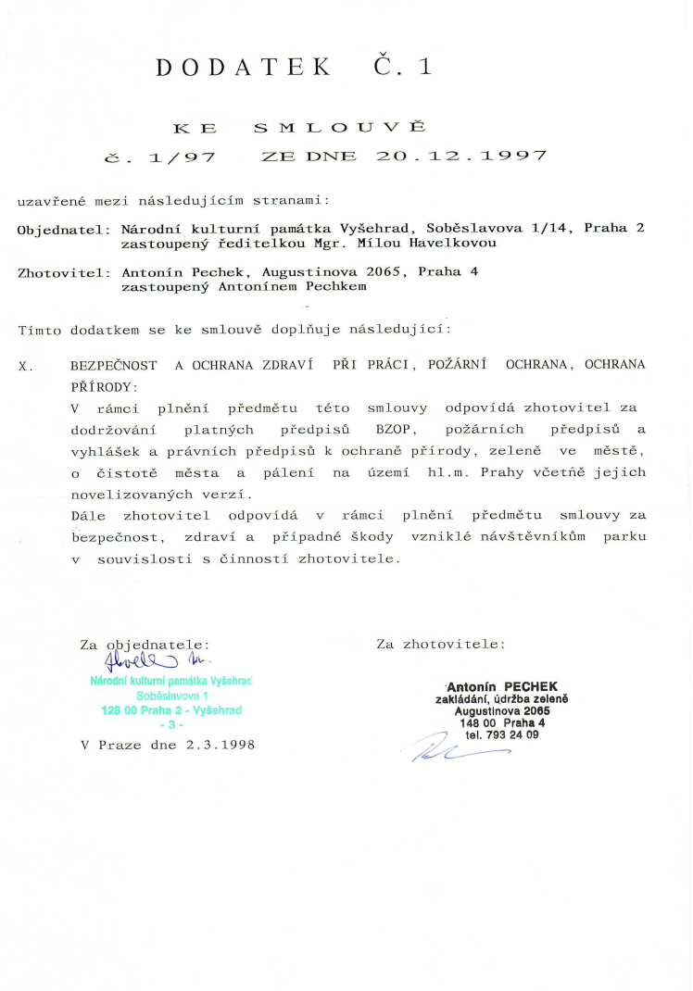
DODATEKC.1
DODATEKC.1
PDF-XChange Editor
DEMO
PDF-XChange Editor
DEMO
PDF-XChange Editor
DEMO
PDF-XChange Editor
DEMO
PDF-XChange Editor
DEMO
PDF-XChange Editor
DEMO
PDF-XChange Editor
DEMO
PDF-XChange Editor
DEMO
PCra S;P1I4C)[J\7ÉÉ
‹š-1/97QHEDNE20-12-1997

PCra S;P1I4C)[J\7ÉÉ
‹š-1/97QHEDNE20-12-1997
uzavřenémezinásledujícímstranami:
Objednatel:NárodníkulturnípamátkaVyšehrad,Soběslavova1/14,Praha2
zastoupenýředitelkouMgr.MílouHavelkovou
Zhotovitel:AntonínPechek,Augustinova2065,Praha4
zastoupenýAntonínemPechkem
uzavřenémezinásledujícímstranami:
Objednatel:NárodníkulturnípamátkaVyšehrad,Soběslavova1/14,Praha2
zastoupenýředitelkouMgr.MílouHavelkovou
Zhotovitel:AntonínPechek,Augustinova2065,Praha4
zastoupenýAntonínemPechkem
TímtododatkemsekeSmlouvědoplňujenásledující:
TímtododatkemsekeSmlouvědoplňujenásledující
BEZPEČNOSTAOCHRANAZDRAVÍPŘIPRÁCI,POŽÄRNÍOCHRANA,OCHRANA PŘÍRODY:
V rámciplněnípředmětu tétoSmlouvyodpovídáZhotovitelza
dodržováníplatnýchpředpisůBZOP,požárníchpředpisůa vyhlášekaprávníchpředpisůkochraněpřírody,Zeleněveměstě, oČistotěměstaapálenínaúzemíhlm.Prahyvčetnějejich
novelizovanýchverzí.
DáleZhotovitelodpovídáv rámciplněnípředmětusmlouvyZa bezpečnost,ZdravíapřípadněŠkodyvzniklénávštěvníkůmparku
vsouvislostisČinnostiZhotovitele.
X.
X.

BEZPEČNOSTAOCHRANAZDRAVÍPŘIPRÁCI,POŽÄRNÍOCHRANA,OCHRANA PŘÍRODY:
V rámciplněnípředmětu tétoSmlouvyodpovídáZhotovitelza
dodržováníplatnýchpředpisůBZOP,požárníchpředpisůa vyhlášekaprávníchpředpisůkochraněpřírody,Zeleněveměstě, oČistotěměstaapálenínaúzemíhlm.Prahyvčetnějejich
novelizovanýchverzí.
DáleZhotovitelodpovídáv rámciplněnípředmětusmlouvyZa bezpečnost,ZdravíapřípadněŠkodyvzniklénávštěvníkůmparku
vsouvislostisČinnostiZhotovitele.

Zaobjednateře: ZaZhotovitele:
fl/21.“l A“
AntonínPECHEK
zakládání,údržbazeleně
Augustinova2065
14800Praha4
tel.7932409
Ť?

Zaobjednateře: ZaZhotovitele:
fl/21.“l A“
AntonínPECHEK
zakládání,údržbazeleně
Augustinova2065
14800Praha4
tel.7932409
VPrazedne2.3.1998
VPrazedne2.3.1998
Ť?
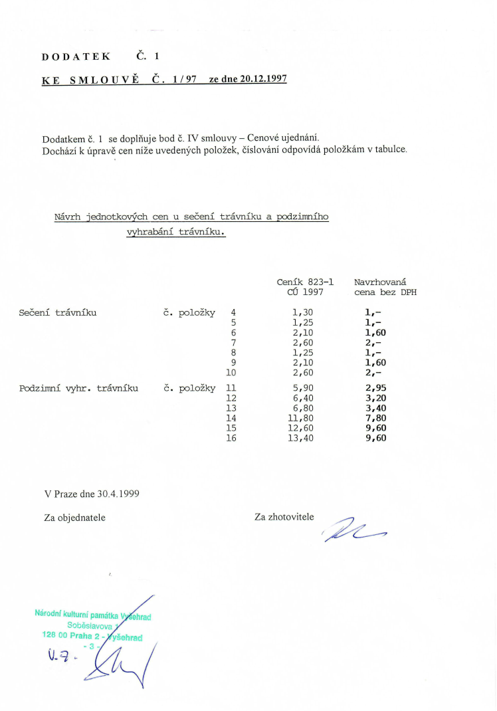
PDF-XChange Editor
DEMO
PDF-XChange Editor
DEMO
PDF-XChange Editor
DEMO
PDF-XChange Editor
DEMO
PDF-XChange Editor
DEMO
PDF-XChange Editor
DEMO
PDF-XChange Editor
DEMO
PDF-XChange Editor
DEMO

Dodatkemč.1Sedoplňujebodč.IVSmlouvy-Cenovéujednání.
Docházíkúpravěcennížeuvedenýchpoložek,číslováníodpovídápoložkámvtabulce.

Dodatkemč.1Sedoplňujebodč.IVSmlouvy-Cenovéujednání.
Docházíkúpravěcennížeuvedenýchpoložek,číslováníodpovídápoložkámvtabulce

NávrhjednotkovýchcenuSečenítrávníkuapodzimního
vyhrabánítrávníku.

NávrhjednotkovýchcenuSečenítrávníkuapodzimního
vyhrabánítrávníku.

Ceník823-1Navrhovaná
CÚ1997 cenabezDPH

Ceník823-1Navrhovaná
CÚ1997 cenabezDPH
Sečenítrávníku l,-
1,--
1,60
Sečenítrávníku l,-
1,--
1,60
2,-
l,“-
.položky
.položky
2,-
l,“-
Podzimnívyhr.trávníku Č.položkyll

Podzimnívyhr.trávníku Č.položkyll

VPrazedne30.4.1999
Zaobjednatele Zazhotovitele 7
VPrazedne30.4.1999
Zaobjednatele Zazhotovitele 7
DODATEKČ.1
KESMLOUVÉČ.1/97zednę20.12.1997
DODATEKČ.1
KESMLOUVÉČ.1/97zednę20.12.1997
lm
lm
O
O
O
U1NNHNNI-Ji-J
OOOOOU'I
kONLJJwNNH
kONLJJwNNH
OOU'IOCDU'IO
OOOOOU'I
U1NNHNNI-Ji-J
O
OOU'IOCDU'IO
" Q
mmCDIIŘNKO
" Q
mmCDIIŘNKO
CW
4:.
C)
CW
4:.
C)
O<
O<
`
`
""Iı"`l
tocoI-'Nchl-'Nw
""Iı"`l
tocoI-'Nchl-'Nw
|_l
N
`
`
`
|_l
N
`
`
`
`
`
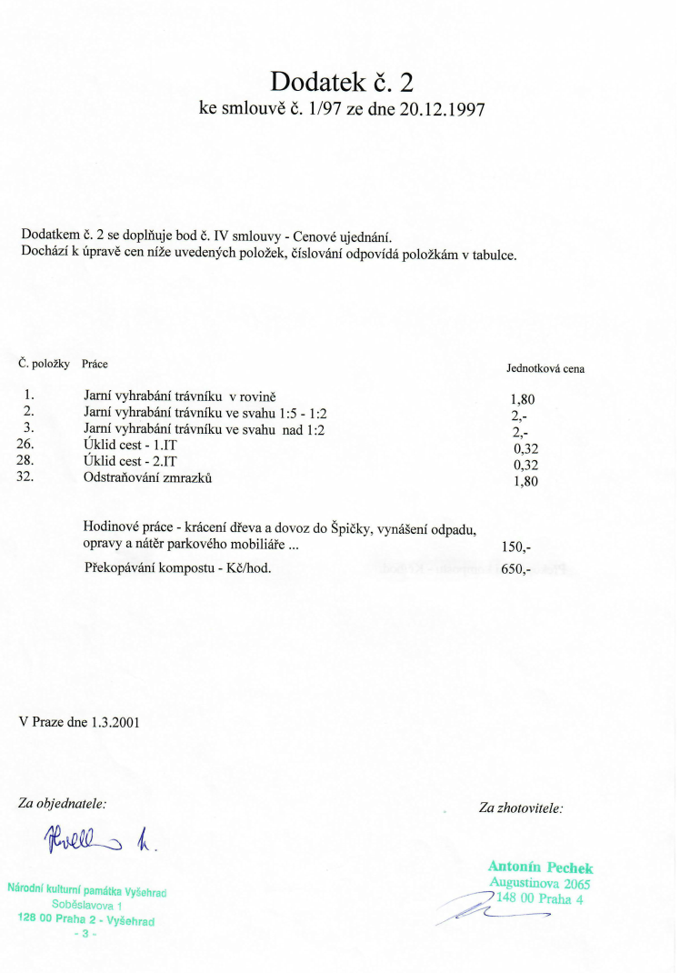
PDF-XChange Editor
DEMO
PDF-XChange Editor
DEMO
PDF-XChange Editor
DEMO
PDF-XChange Editor
DEMO
PDF-XChange Editor
DEMO
PDF-XChange Editor
DEMO
PDF-XChange Editor
DEMO
PDF-XChange Editor
DEMO

Dodatkernč.2sedoplňujebodč.IVSmlouvy-Cenove'ujednání.
Docházíkúpravěcennížeuvedenýchpoložek,číslováníodpovídápoložkámvtabulce.

odatkernč.2sedoplňujebodč.IVSmlouvy-Cenove'ujednání.
ocházíkúpravěcennížeuvedenýchpoložek,číslováníodpovídápoložkámvtabulce.

Č.položkyPráce Jednotkovácena
l JarníVyhrabánítrávníkuvrovině ,
2. JarníVyhrabánítrávníkuveSvahu1:5-1:2
3. JarníVyhrabánítrávníkuveSvahunad1:2 2,-
26. Uklidcest-1.1T

Č.položkyPráce Jednotkovácena
l JarníVyhrabánítrávníkuvrovině ,
2. JarníVyhrabánítrávníkuveSvahu1:5-1:2
3. JarníVyhrabánítrávníkuveSvahunad1:2 2,-
6. Uklidcest-1.1T
, 0,32
, 0,32
28. Uklidcest-2.IT
32. OdstraňováníZmrazků 1,80
28. Uklidcest-2.IT
32. OdstraňováníZmrazků 1,80

VPrazedne1.3.2001

VPrazedne1.3.2001

ZaObjednatele:
ZaObjednatele:
N
N
Dodatekč.2
keSmlouvěč.1/97Zedne20.12.1997
Dodatekč.2
keSmlouvěč.1/97Zedne20.12.1997
Hodinovépráce-krácenídřevaadoVoZdoSpičky,vynášeníodpadu,
opravyanátěrparkovéhomobiliáře 150,- Překopáváníkompostu-Kč/hod. 650,-
Hodinovépráce-krácenídřevaadoVoZdoSpičky,vynášeníodpadu,
opravyanátěrparkovéhomobiliáře 150,- Překopáváníkompostu-Kč/hod. 650,-
ZaZhotovitele:
ZaZhotovitele:
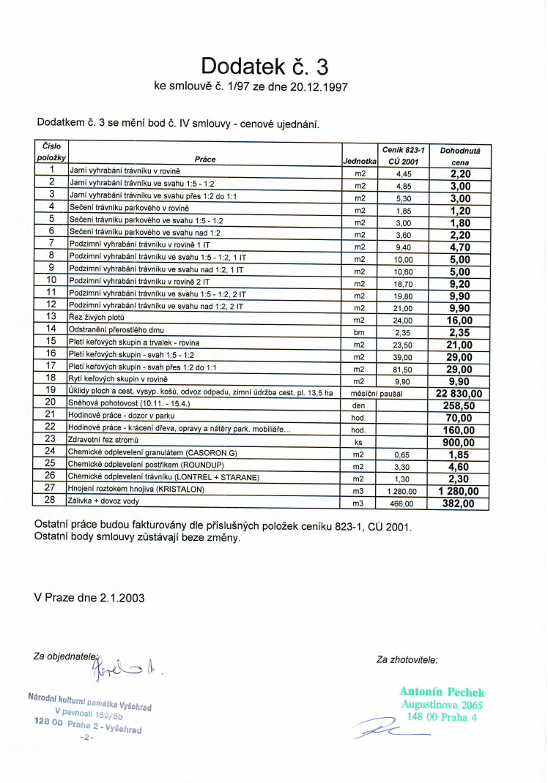
PDF-XChange Editor
DEMO
PDF-XChange Editor
DEMO
PDF-XChange Editor
DEMO
PDF-XChange Editor
DEMO
PDF-XChange Editor
DEMO
PDF-XChange Editor
DEMO
PDF-XChange Editor
DEMO
PDF-XChange Editor
DEMO

Dodatkemč.3Seměníbodč.IVSmlouvy-cenovéujednání.

odatkemč.3Seměníbodč.IVSmlouvy-cenovéujednání.
Číslo
oložky
Číslo
položky
cena

1
1
m2
3,00
3,00
m2

cena
m2 5,30 3,00
m2
m2 5,30 3,00
m2
m2
m2
m2 3,60
m2 3,60
m2
m2
m2
9,90
m2
m2
9,90
9,90
m2
Odstraněnípřerostléhodrnu
bm
Pletíkeřovýchskupinatrvalek-rovina
dstraněnípřerostléhodrnu
letíkeřovýchskupinatrvalek-rovina
29,00
39,00
m2
Rytíkeřovýchskupinvrovině
m2

ytíkeřovýchskupinvrovině
Sněhovápohotovost(10.11.-15.4.)
den
Hodinovépráce-dozorvparku
Sněhovápohotovost(10.11.-15.4.)
Hodinovépráce-dozorvparku
hod.
ks
Chemickéodplevelenígranulátem(CASORONG)
m2
Chemickéodplevelenípostřikem(ROUNDUP)
m2
Chemickéodplevelenígranulátem(CASORONG)
Chemickéodplevelenípostřikem(ROUNDUP)
Chemickéodplevelenítrávníku(LONTREL+STARANE)
Chemickéodplevelenítrávníku(LONTREL+STARANE)
Hnojeníroztokemhnojiva(KRISTALON)
Hnojeníroztokemhnojiva(KRISTALON)
m2
m2

bm

m2
m2

den

hod.
ks
m2
m2

39,00
9,90

9,00
Ostatníprácebudoufakturoványdlepříslušnýchpoložekceníku823-1,CU2001. OstatníbodysmlouvyzůstávajíbezeZměny.
Ostatníprácebudoufakturoványdlepříslušnýchpoložekceníku823-1,CU2001. OstatníbodysmlouvyzůstávajíbezeZměny.
Dodatekč.3
keSmlouvěč.1/97Zedne20.12.1997
Dodatekč.3
keSmlouvěč.1/97Zedne20.12.1997
5,00
16,00
9,20
1,20
21,00
29,00
160,00
2,30
382,00
2,20
1,20
1280,00
9,20
2,35
29,00
70,00
900,00
1280,00
382,00
2,30
160,00
21,00
16,00
5,00
900,00
70,00
2,35
2,20
1,80
2,20
4,70
5,00
VPrazedne2.1.2003
Zaobjednáte/ed“Ĺ , __.
1,80
2,20
4,70
5,00
Zaobjednáte/ed“Ĺ , __.
VPrazedne2.1.2003
4,60
1,85
22830,00
258,50
9,90
4,45
1,85
4,60
9,90
258,50
22830,00
4,45
Řezživýchplotů
Řezživýchplotů
3,00
1,85
JarnívyhrabánítrávníkuveSvahupřes1:2do1:1
4,85
Podzimnívyhrabánítrávníkuvrovině1IT
10,00
Podzimnívyhrabánítrávníkuvesvahu1:5-1:2,1IT
18,70
19,80
2,35
Pletíkeřovýchskupin-svah1:5-1:2
3,30
ZaZhotovite/e:
Ceník823-1 cú2001
1280,00
JarnívyhrabánítrávníkuveSvahupřes1:2do1:1
1,85
Podzimnívyhrabánítrávníkuvrovině1IT
10,00
Podzimnívyhrabánítrávníkuvesvahu1:5-1:2,1IT
18,70
19,80
2,35
Pletíkeřovýchskupin-svah1:5-1:2
3,30
ZaZhotovite/e:
1280,00
466,00
1,30
0,65
9,90
81,50
23,50
24,00
21,00
Podzimnívyhrabánítrávníkuvrovině2IT
10,60
9,40
3,00
4,85
466,00
1,30
0,65
9,90
81,50
23,50
24,00
21,00
Podzimnívyhrabánítrávníkuvrovině2IT
10,60
9,40
Ceník823-1 cú2001
Sečenítrávníkuparkovéhovrovině
m2
Jarnívyhrabánítrávníkuvesvahu1:5-1:2
m2
m2
Úklidyplochacest,vysyp.košů,odvozodpadu,Zimníúdržbacest,pl.13,5ha
m2
Zálivka+dovozvody
Dohodnutá
Jarnívyhrabánítrávníkuvesvahu1:5-1:2
Sečenítrávníkuparkovéhovesvahu1:5-1:2
Podzimnívyhrabánítrávníkuvesvahu1:5-1:2,2IT
Úklidyplochacest,vysyp.košů,odvozodpadu,Zimníúdržbacest,pl.13,5ha
hod.
Zálivka+dovozvody
m3
m3
m2
Zdravotnířezstromů
Hodinovépráce-krácenídřeva,opravyanátěrypark.mobiliáře...
měsíčnípaušál
m2
Pletíkeřovýchskupin-svahpřes1:2do1:1
m2
m2
PodzimnívyhrabánítrávníkuveSvahunad1:2,2IT
Podzimnívyhrabánítrávníkuvesvahunad1:2,1IT
m2
m2
Sečenítrávníkupaı'kovéhovesvahunad1:2
Sečenítrávníkuparkovéhovrovině
m2
Jarnívyhrabánítrávníkuvrovině
Jednotka
m3
m3
Hodinovépráce-krácenídřeva,opravyanátěrypark.mobiliáře...
Zdravotnířezstromů
hod.
měsíčnípaušál
Pletíkeřovýchskupin-svahpřes1:2do1:1
m2
PodzimnívyhrabánítrávníkuveSvahunad1:2,2IT
m2
Podzimnívyhrabánítrávníkuvesvahu1:5-1:2,2IT
m2
Podzimnívyhrabánítrávníkuvesvahunad1:2,1IT
Sečenítrávníkupaı'kovéhovesvahunad1:2
Sečenítrávníkuparkovéhovesvahu1:5-1:2
Jarnívyhrabánítrávníkuvrovině
Dohodnutá
Jednotka
Práce
ĹOCOŇQU'I-ĎOON
ĹOCOŇQU'I-ĎOON
Práce
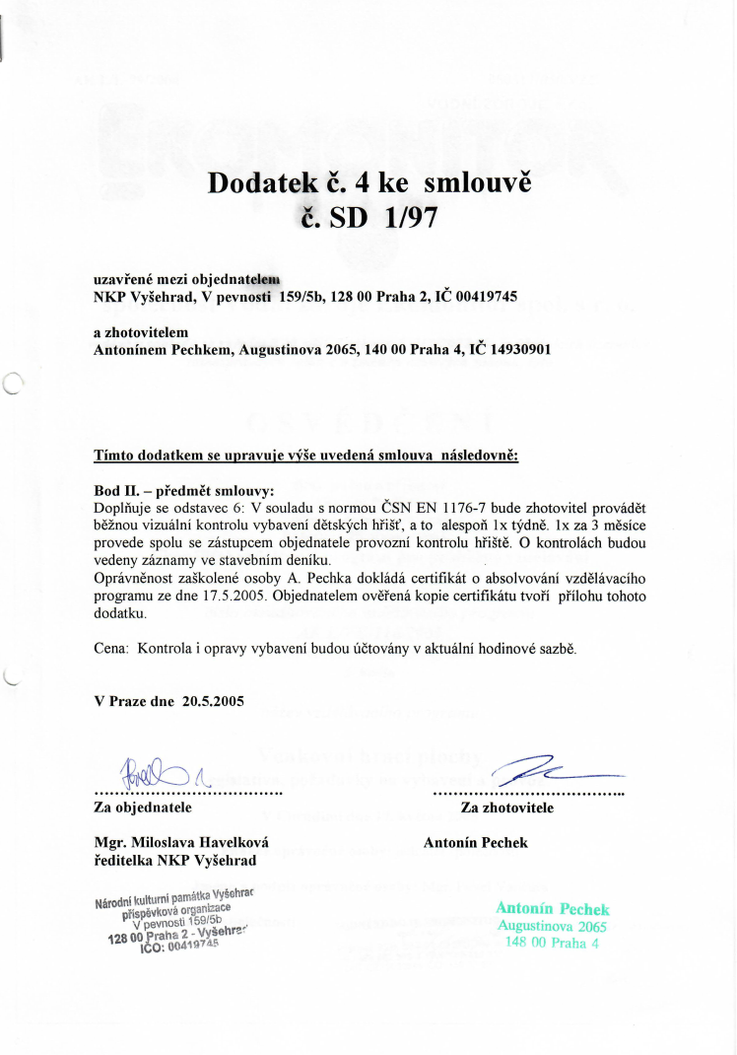
PDF-XChange Editor
DEMO
PDF-XChange Editor
DEMO
PDF-XChange Editor
DEMO
PDF-XChange Editor
DEMO
PDF-XChange Editor
DEMO
PDF-XChange Editor
DEMO
PDF-XChange Editor
DEMO
PDF-XChange Editor
DEMO

Dodatekč.4keSmlouvě
ě.SD1/97
Dodatekč.4keSmlouvě
ě.SD1/97
uzavřenémeziobjednatelem ˇ
NKPVyšehrad,Vpevnosti159/5b,12800Praha2,IC00419745
azhotovitelem ˇ
AntonínemPechkem,Augustinova2065,14000Praha4,IC14930901

uzavřenémeziobjednatelem ˇ
NKPVyšehrad,Vpevnosti159/5b,12800Praha2,IC00419745
azhotovitelem ˇ
AntonínemPechkem,Augustinova2065,14000Praha4,IC14930901

Tímtododatkemseupravuievýšeuvedenásmlouvanásledovně:
BodII.-předmětSmlouvy:
DOplňujeSeOdstavec6:VsouladuSnormouČSNEN1176-7budeZhotovitelprovádět běžnouvizuálníkOntrOluvybavenídětskýchhřišť,atOalespoň1xtýdně.1xZa3měsíce provedeSpoluSeZástupcemobjednateleprovozníkontroluhřiště.Okontroláchbudou vedenyZáznamyvestavebnímdeníku. .
OprávněnostZaškOlenéOsobyA.PechkadokládácertifikátOabsolvovánívzdělávacího programuZedne17.5.2005.ObjednatelemOvěřenákopiecertifikátutvořípřílohutohoto dodatku.
Cena:KontrolaiOpravyvybaveníbudouúčtoványvaktuálníhodinovéSazbě.

Tímtododatkemseupravuievýšeuvedenásmlouvanásledovně:
BodII.-předmětSmlouvy:
DOplňujeSeOdstavec6:VsouladuSnormouČSNEN1176-7budeZhotovitelprovádět běžnouvizuálníkOntrOluvybavenídětskýchhřišť,atOalespoň1xtýdně.1xZa3měsíce provedeSpoluSeZástupcemobjednateleprovozníkontroluhřiště.Okontroláchbudou vedenyZáznamyvestavebnímdeníku. .
OprávněnostZaškOlenéOsobyA.PechkadokládácertifikátOabsolvovánívzdělávacího programuZedne17.5.2005.ObjednatelemOvěřenákopiecertifikátutvořípřílohutohoto dodatku.
Cena:KontrolaiOpravyvybaveníbudouúčtoványvaktuálníhodinovéSazbě.
VPrazedne20.5.2005

VPrazedne20.5.2005

OOOOOOOOOOOOOOOOOOOOOOOOOOOOOOOOOOOOOOOOOOOOOOOOOOOOOOOOOOOOOOOOOOOOOOOOOOO
OOOOOOOOOOOOOOOOOOOOOOOOOOOOOOOOOOOOOOOOOOOOOOOOOOOOOOOOOOOOOOOOOOOOOOOOOOO
Zaobjednatele Zazhotovitele
Mgr.MiloslavaHavelková AntonínPechek
ředitelkaNKPVyšehrad
Zaobjednatele Zazhotovitele
Mgr.MiloslavaHavelková AntonínPechek
ředitelkaNKPVyšehrad
NárodníkulturníRW* Ífìgęìšhrøi
ăišspëvěžovëžožˇçflízššjıfçtzen
Vpevnost“.timažbmi
12800Praha"I--`ˇ*v.fˇy_.*§ehrfl..
ičüżošżfflaw
NárodníkulturníRW* Ífìgęìšhrøi
ăišspëvěžovëžožˇçflízššjıfçtzen
Vpevnost“.timažbmi
12800Praha"I--`ˇ*v.fˇy_.*§ehrfl..
ičüżošżfflaw
i R
i R
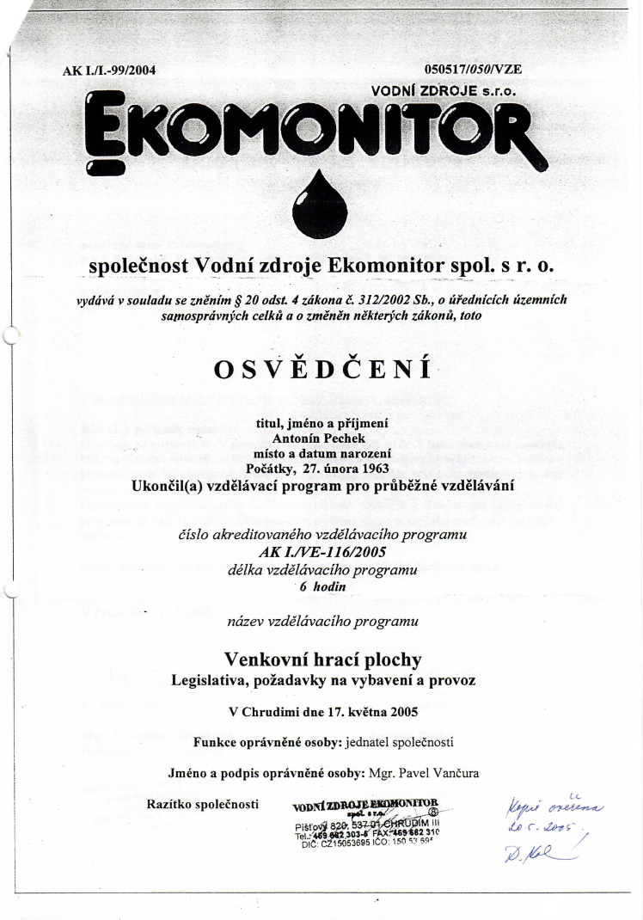
AKLIL-990004 . ' ' ˇ i - 050517/050/vZE
ˇ .f _.VCDEÍÉQŘQJEí.S-W-
AKLIL-990004 . ' ' ˇ i - 050517/050/vZE
ˇ .f _.VCDEÍÉQŘQJEí.S-W- .
"'ø
3,-“ \ (y) _4.'ç'v.
ı--y'f'ę .çvx-ı h.-ýñ-.fl'n
s:i,“ nv", _ _vnø
Ť,“z: 11-34? .š o__.. : ._
nyç'v. nn._:
iv'iız. 7 \-'L 'nv“.
PDF-XChange Editor
DEMO
PDF-XChange Editor
DEMO
PDF-XChange Editor
DEMO
PDF-XChange Editor
DEMO
PDF-XChange Editor
DEMO
PDF-XChange Editor
DEMO
PDF-XChange Editor
DEMO
PDF-XChange Editor
DEMO
"'ø
3,-“ \ (y) _4.'ç'v.
ı--y'f'ę .çvx-ı h.-ýñ-.fl'n
s:i,“ nv", _ _vnø
Ť,“z: 11-34? .š o__.. : ._
nyç'v. nn._:
iv'iız. 7 \-'L 'nv“.
, 4~ "' - V
, 4~ "' - V

__SpOlečnöStVQdIłízđmiPEROIFIQHÍÍOĹSPQIf5,1'-0-_
vydávávSouladusezněním§20'odst.4zákonač.312/2002Sb.,oúřednícı'chúzemních
__SpOlečnöStVQdIłízđmiPEROIFIQHÍÍOĹSPQIf5,1'-0-_
vydávávSouladusezněním§20'odst.4zákonač.312/2002Sb.,oúřednícı'chúzemních

samosprávnýchcelkůaozměněnněkterýchzákonů,toto
OSVĚDČENÍ
titul,jménoapříjmení
AntonínPechek
místoadatumnarození
Počátky,27.února1963
Ukončìl(a)vzdělávacíprogramproprůběžnévzdělávání
samosprávnýchcelkůaozměněnněkterýchzákonů,toto
OSVĚDČENÍ
titul,jménoapříjmení
AntonínPechek
místoadatumnarození
Počátky,27.února1963
Ukončìl(a)vzdělávacíprogramproprůběžnévzdělávání
čísloakreditovanéhovzdělávacíhoprogramu
AKI./VE-116/2005
délkavzdělávacíhoprogramuV
`6hodin
názevvzdělávacíhoprogramu
Venkovníhracíplochy
Legislativa,požadavkynavybaveníaprovoz
VChrudimidne17.května2005
Funkceoprávněnéosoby:jednatelSpolečnosti
Jménoapodpisoprávněnéosoby:Mgr.PavelVančura
RazítkoSpolečnosti vgppđznm _ ,í1103,... (ZM/„xČøęwząšgøføuz

čísloakreditovanéhovzdělávacíhoprogramu
AKI./VE-116/2005
délkavzdělávacíhoprogramuV
`6hodin
názevvzdělávacíhoprogramu
Venkovníhracíplochy
Legislativa,požadavkynavybaveníaprovoz
VChrudimidne17.května2005
Funkceoprávněnéosoby:jednatelSpolečnosti
Jménoapodpisoprávněnéosoby:Mgr.PavelVančura
RazítkoSpolečnosti vgppđznm _ ,í1103,... (ZM/„xČøęwząšgøføuz
W 4“
W 4“
'_ćızf,,‹4ÝÉ“*~'Ĺ..„, ,
'_ćızf,,‹4ÝÉ“*~'Ĺ..„, ,
'Dıcz0215053695ıcozaso57.no'- I ›
'Dıcz0215053695ıcozaso57.no'- I ›
829 ' ZÉR-ď-ŮM .4 f' `
Šéıšłâžšmios-s'ıíxăıesšagzm“ M l ˇMf'f '7 ,
829 ' ZÉR-ď-ŮM .4 f' `
Šéıšłâžšmios-s'ıíxăıesšagzm“ M l ˇMf'f '7 ,
JV: ..
JV: ..
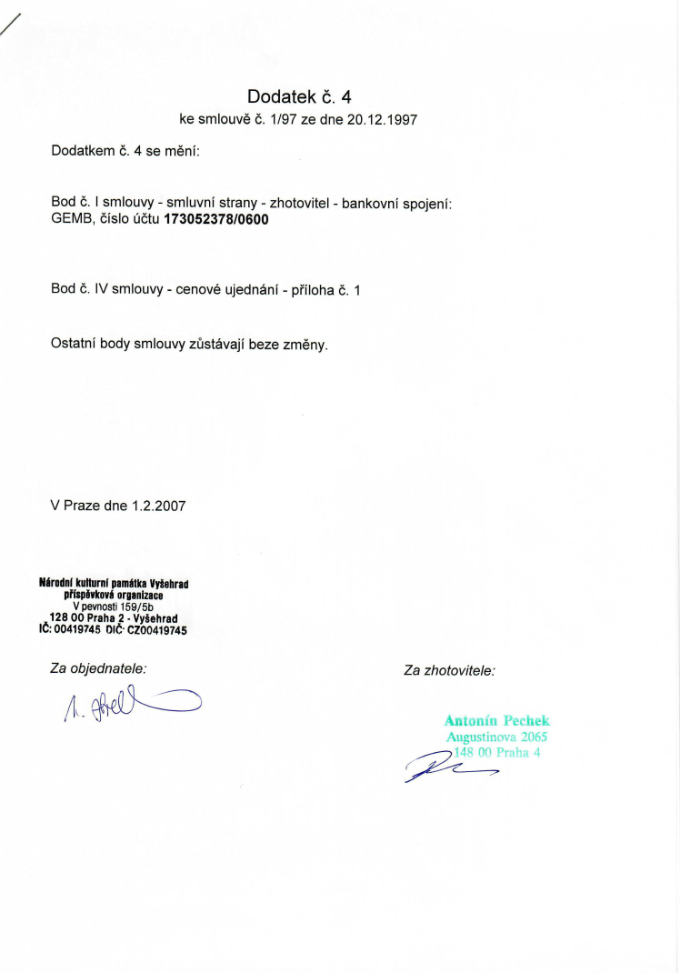
Dodatekč.4
keSmlouvěč.1/97Zedne20.12.1997
PDF-XChange Editor
DEMO
PDF-XChange Editor
DEMO
PDF-XChange Editor
DEMO
PDF-XChange Editor
DEMO
PDF-XChange Editor
DEMO
PDF-XChange Editor
DEMO
PDF-XChange Editor
DEMO
PDF-XChange Editor
DEMO
Dodatekč.4
keSmlouvěč.1/97Zedne20.12.1997
Dodatkemč.4Semění:
Dodatkemč.4Semění:
Bodč. ISmlouvy-SmluvníStrany-Zhotovitel-bankovníSpojení: GEMB,číSloúčtu173052378/0600

Bodč. ISmlouvy-SmluvníStrany-Zhotovitel-bankovníSpojení: GEMB,číSloúčtu173052378/0600

Bodč.IVSmlouvy-cenovéujednání-přílohač.1

Bodč.IVSmlouvy-cenovéujednání-přílohač.1
OstatníbodySmlouvyZůStávajíbezeZměny.

OstatníbodySmlouvyZůStávajíbezeZměny.

VPrazedne1.2.2007
VPrazedne1.2.2007
NárodníkulturnípamátkaVyšehrad
příspěvkováorganizace
Vpevnosti159/5b
12800Praha2-Vyšehrad
IČ:00419745DIČ'czoo419745
Zaobjednatele.“ ZaZhotovitele:
NárodníkulturnípamátkaVyšehrad
příspěvkováorganizace
Vpevnosti159/5b
12800Praha2-Vyšehrad
IČ:00419745DIČ'czoo419745
Zaobjednatele.“ ZaZhotovitele:
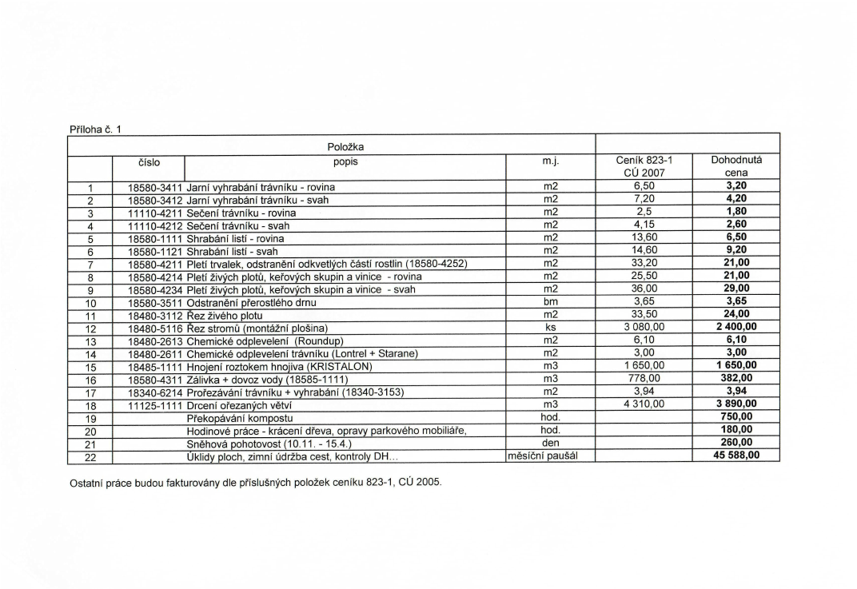
oT-NCÓLOĹONCD®
ŤNmÝmocfffìrfx-PŤ
O C\|
.š
Aøäšw +_QESVzššflz.Ěøäanø96.520:8-8v
.š
Aøäšw +_QESVzššflz.Ěøäanø96.520:8-8v
mše SES nSněm5983§03 :QĚN:mišflóxnä
zøă8a; øĚšwĚšøx.EøaŽENzvívaóxnâ
zøă8a; øĚšwĚšøx.EøaŽENzvívaóxnâ
Bøa22mNøfl N?5-8v
mše SES nSněm5983§03 :QĚN:mišflóxnä
Bøa22mNøfl N?5-8v
SŠ; .3.0:„8528 fl>øzflnčw
.Doc
§53aEflnmčš +Ššflš._äàëøäšøóvnwv
NE
Azoäëxšmàøš.5285E281 :Sówvâ
vvnmwmw Ĺ>Uo>No>oU +§3s :mvıowmwv
mE
.noc
aššøšEgøăavø96.52028-8v
AnšøaENEŠŠ_„šøăNøfl 95-032
ANaówâ::_s .ŽB525560sšwvø_xøaš .zví :§78a
NE
NE
mx
mE>o._ :čcłwb__cmmmw:aov _` Ĺ
zm>w n:čŠmbEmnmřš ._Emfi vmnowmwv
NE
.SONDo_?azšzøøĚNQQQĚznšwšøšĚflăšš :095øøflaŠflwo
...IQzečøx„80SES .čšN_nøøa2220
SŠ; .3.0:„8528 fl>øzflnčw
.noc
.Doc
mE
NE
§53aEflnmčš +Ššflš._äàëøäšøóvnwv
vvnmwmw Ĺ>Uo>No>oU +§3s :mvıowmwv
NE
mx
NE
ANaówâ::_s .ŽB525560sšwvø_xøaš .zví :§78a
NE
AnšøaENEŠŠ_„šøăNøfl 95-032
NE
NE
zm>w n:čŠmbEmnmřš ._Emfi vmnowmwv
mE>o._ :čcłwb__cmmmw:aov _` Ĺ
aššøšEgøăavø96.52028-8v
Azoäëxšmàøš.5285E281 :Sówvâ
.SONDo_?azšzøøĚNQQQĚznšwšøšĚflăšš :095øøflaŠflwo
...IQzečøx„80SES .čšN_nøøa2220
mE>oL nDššm:EmnmEŠ__Emfl. :vmnowmwv
wñon 220
mxwo_on_
mE>oL nDššm:EmnmEŠ__Emfl. :vmnowmwv
wñon 220
mxwo_on_
„EEĚOEoflw>očmą>>măo_mĚLUEmoflžwøflăw>oEUOI
U>Hm>zoĚmNmLoEQOEQ3;-v _\_\
3ooEfl>flnoxm„_n_
:EUczwoöì ._cwcmbwUO :mmnowmwv
_\N
zm>w nzm:._cmnmřw _\N_`_Howmwv
m:_>o._ nzm:Emnmčw :Únommwv
cm>w n:čšwbEmmmw Nvnov _\_`_`
NN
„EEĚOEoflw>očmą>>măo_mĚLUEmoflžwøflăw>oEUOI
U>Hm>zoĚmNmLoEQOEQ3;-v _\_\
3ooEfl>flnoxm„_n_
:EUczwoöì ._cwcmbwUO :mmnowmwv
_\N
zm>w nzm:._cmnmřw _\N_`_Howmwv
m:_>o._ nzm:Emnmčw :Únommwv
_` .omcozvđ
cm>w n:čšwbEmmmw Nvnov _\_`_`
_` .omcozvđ
NN
mE
NE
NE
MWC..
mE
NC..
NE
NE
NE
NE
NE
NE
NC..
NE
NE
NE
NC..
NE
MWC..
NC..
PDF-XChange Editor
DEMO
PDF-XChange Editor
DEMO
PDF-XChange Editor
DEMO
PDF-XChange Editor
DEMO
PDF-XChange Editor
DEMO
PDF-XChange Editor
DEMO
PDF-XChange Editor
DEMO
PDF-XChange Editor
DEMO

oT-NCÓLOĹONCD® ŤNmÝmocfffìrfx-PŤ

O C\|
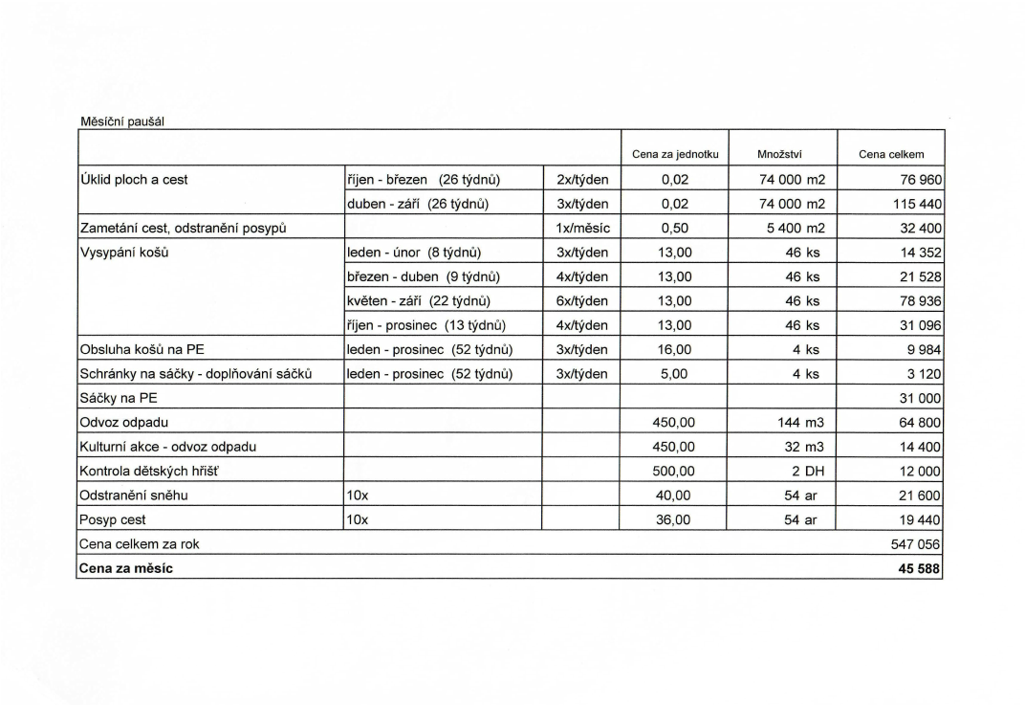
3%? Q flønšC053
SŠ;Na02.85 švy
.má
.má
3%? Q flønšC053
SŠ;Na02.85 švy
øăflwEflăçnøvŠfln vč ìščøw
zmvàflxn SCĚNa8588. :202 wn_mccmoxmcšwnO çøv›=×v
Sznăn:øøšwøa :vf
zøv><×ø 6:2:Nu Ě âflmš
zøv><×v
øăflwEflăçnøvŠfln vč ìščøw
zmvàflxn SCĚNa8588. :202 wn_mccmoxmcšwnO çøv›=×v
Sznăn:øøšwøa :vf
zøv><×ø 6:2:Nu Ě âflmš
zøv><×v
„m8 ø:85šš
ømøxEflâwš
Sšz aöš švy
ømøxEflâwš
„m8 ø:85šš
zwväxn
Sšz aöš švy
zwväxn
omwwšxv 0%oEwcwhwuo4mEflwEmN
.0.0 v>=×n
Sšz „š ĚN :2%
.0.0
zøvùxxn
omwwšxv 0%oEwcwhwuo4mEflwEmN
.0.0 v>=×n
Sšz „š ĚN :2%
.0.0
zøvùxxn
:zwcwEwcmhwvo
„MĚ532%sečøx :UmąvoNO>UOmoxwE523!
:DmnuoNO>UO
mí ĚŠflw
:zwcwEwcmhwvo
„MĚ532%sečøx :UmąvoNO>UOmoxwE523!
:DmnuoNO>UO
mí ĚŠflw
2m mNmcmu
xohmNEmšmowcmo
2m mNmcmu
xohmNEmšmowcmo
Sšzwmv zøNøB 5.5
Sšzwmv zøNøB 5.5
Cøv›=×n
Cøv›=×n
_flmăn._ššž
×ov
×o_\
flwwuŠmoı
×o_\
_flmăn._ššž
flwwuŠmoı
×ov
.gmN„Emo
.gmN„Emo
PDF-XChange Editor
DEMO
PDF-XChange Editor
DEMO
PDF-XChange Editor
DEMO
PDF-XChange Editor
DEMO
PDF-XChange Editor
DEMO
PDF-XChange Editor
DEMO
PDF-XChange Editor
DEMO
PDF-XChange Editor
DEMO
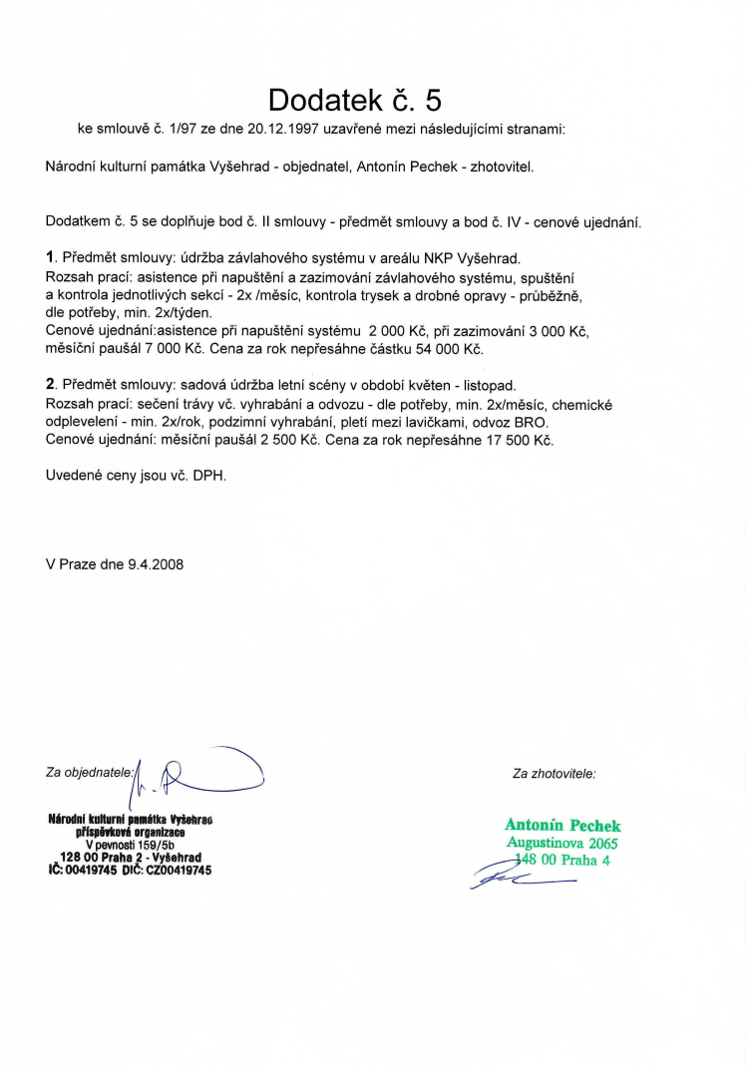
Dodatekč.5
keSmlouvěč.1/97Zedne20.12.1997uzavřenémezinásledujícímiStranami:
PDF-XChange Editor
DEMO
PDF-XChange Editor
DEMO
PDF-XChange Editor
DEMO
PDF-XChange Editor
DEMO
PDF-XChange Editor
DEMO
PDF-XChange Editor
DEMO
PDF-XChange Editor
DEMO
PDF-XChange Editor
DEMO
Dodatekč.5
keSmlouvěč.1/97Zedne20.12.1997uzavřenémezinásledujícímiStranami:
NárodníkulturnípamátkaVyšehrad-objednatel,AntonínPechek-Zhotovitel.
NárodníkulturnípamátkaVyšehrad-objednatel,AntonínPechek-Zhotovitel.
Dodatkemč.5sedoplňujebodč.llSmlouvy-předmětSmlouvyabodč.IV-cenovéujednání.

Dodatkemč.5sedoplňujebodč.llSmlouvy-předmětSmlouvyabodč.IV-cenovéujednání.
1.PředmětSmlouvy:údržbaZávlahověhosystémuvareáluNKPVyšehrad.
Rozsahprací:asistencepřinapuštěníaZazimováníZávlahověhosystému,Spuštění
akontrolajednotlivýchSekcí-2×/měSíc,kontrolatrySekadrobnéopravy-průběžně, dlepotřeby,min.2×/týden.
Cenovéujednání:aSiStencepřinapuštěníSystému2000Kč,přizazimování3000Kč, měSíčnípaušál7000Kč.CenaZaroknepřesáhnečástku54000Kč.
1.PředmětSmlouvy:údržbaZávlahověhosystémuvareáluNKPVyšehrad.
Rozsahprací:asistencepřinapuštěníaZazimováníZávlahověhosystému,Spuštění
akontrolajednotlivýchSekcí-2×/měSíc,kontrolatrySekadrobnéopravy-průběžně, dlepotřeby,min.2×/týden.
Cenovéujednání:aSiStencepřinapuštěníSystému2000Kč,přizazimování3000Kč, měSíčnípaušál7000Kč.CenaZaroknepřesáhnečástku54000Kč.
2.PředmětSmlouvy:sadováúdržbaletníScényvobdobíkvěten-listopad.
Rozsahprací:Sečenítrávyvč.vyhrabáníaodvozu-dlepotřeby,min.2x/měsíc,chemické odplevelení-min.2x/rok,podzimnívyhrabání,pletimeziIavičkami,odvozBRO.
Cenovéujednání:měsíčnípaušál2500Kč.Cenazaroknepřesáhne17500Kč.
2.PředmětSmlouvy:sadováúdržbaletníScényvobdobíkvěten-listopad.
Rozsahprací:Sečenítrávyvč.vyhrabáníaodvozu-dlepotřeby,min.2x/měsíc,chemické odplevelení-min.2x/rok,podzimnívyhrabání,pletimeziIavičkami,odvozBRO.
Cenovéujednání:měsíčnípaušál2500Kč.Cenazaroknepřesáhne17500Kč.
Uvedenécenyjsouvč.DPH.
Uvedenécenyjsouvč.DPH.

VPrazedne9.4.2008

VPrazedne9.4.2008

k), Zazhotovitele.-
,ľ\ ._ _
Zaobjednatele.“

Zaobjednatele.“

k), Zazhotovitele.-
,ľ\ ._ _
NárodníkulturnípamátkaVyšehraú ,3. zl ..
NárodníkulturnípamátkaVyšehraú ,3. zl ..
ııřı'saâılıavúorganizaci; ř ttlâìft
ııřı'saâılıavúorganizaci; ř ttlâìft
vpevnosti159/5b ,až-awtlf .štlšˇzfš
12800Praha2-Vyšehrad /Ánfllz09 *ëìtači
IČ:00419745DIČ:0200419745 Í;
rád-__-

vpevnosti159/5b ,až-awtlf .štlšˇzfš
12800Praha2-Vyšehrad /Ánfllz09 *ëìtači
IČ:00419745DIČ:0200419745 Í;
rád-__-
-..r.zlál'lìăìššflitžÉ3Ů'šfˇřąz.
-..r.zlál'lìăìššflitžÉ3Ů'šfˇřąz.

